Руководство пользователя для taobao
Срочные сообщения
Добавить срочное сообщение.
1)Зайти в панель администрирования хост/wp-admin. (логин admin пароль admin)
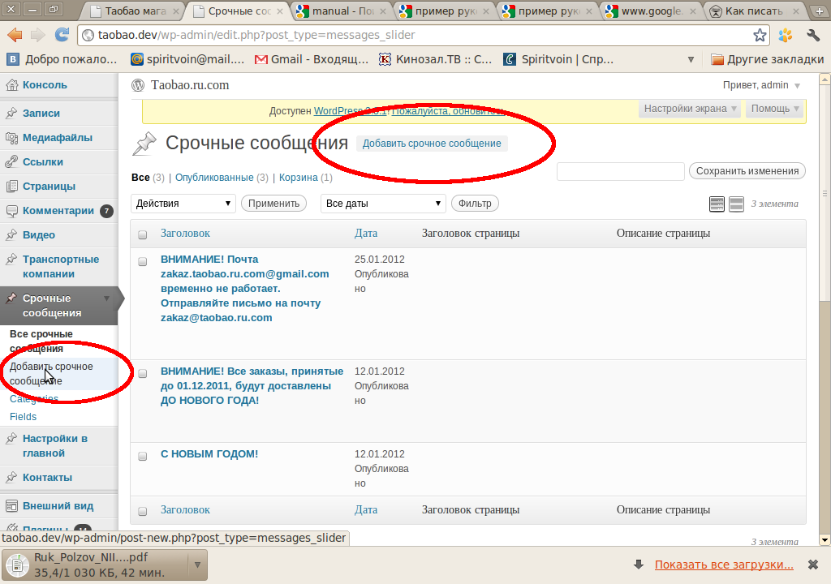
2)На боковой панели «Срочные сообщения под меню» входим добавить срочные сообщения.

- После этого мы попадаем в страницу добавления.

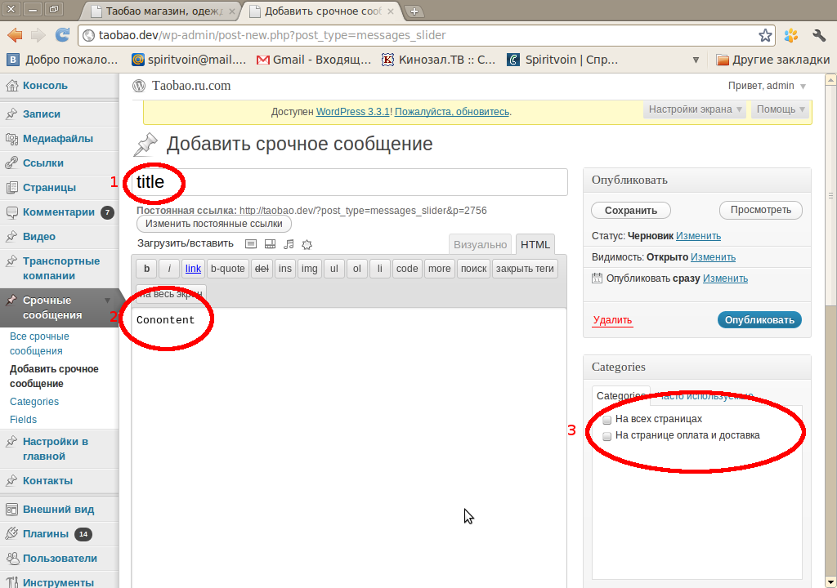
- добавление контента
а) Титул.
б) Содержимое.
в) Рубрика(где данный пост будет выводится).
5) Кликнуть на кнопку «опубликовать».

Настройки в главной
Это посты которые выводятся
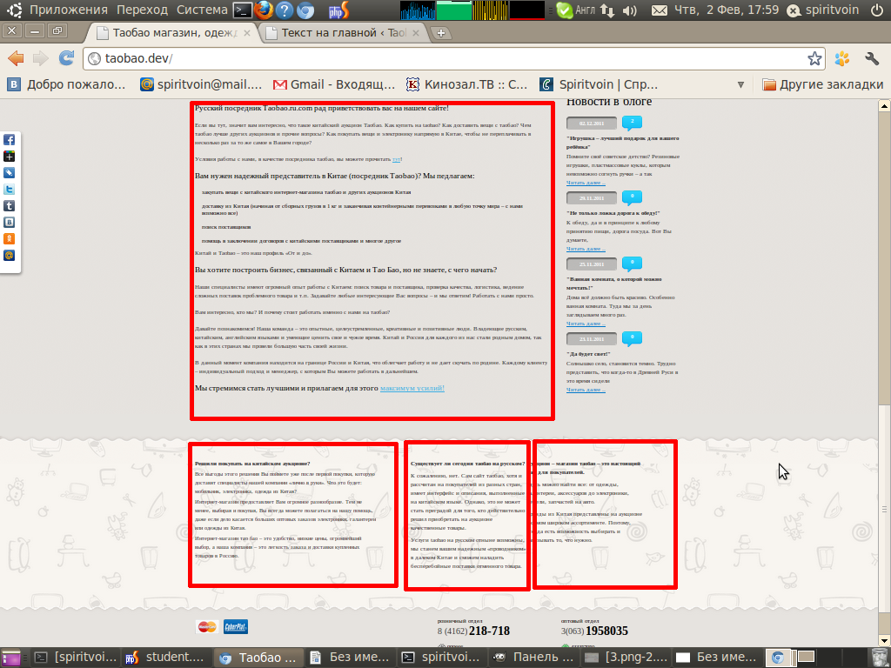
эти все посты редактируются

1) Панель администрирования «настройки в главной» здесь 4 поста которые можно редактировать как обычные записи.

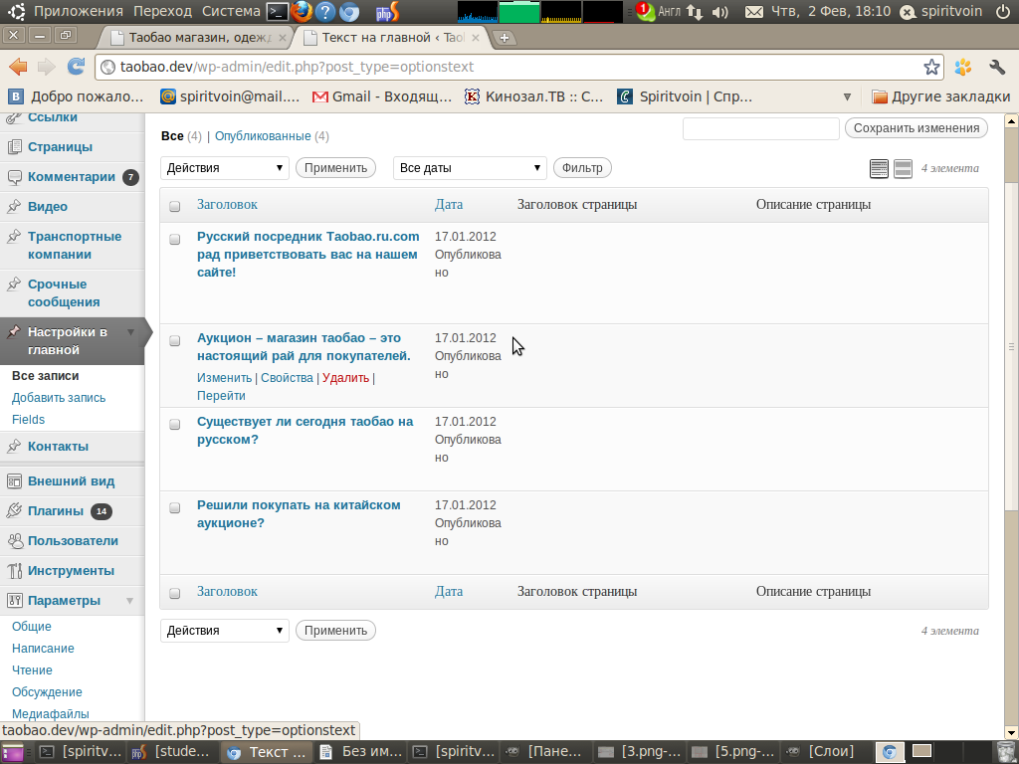

Страница «настройки (не удалять)»

1) Панель администрирования «Страницы».
    - Страница «Настройки (не удалять)».
    - «Платежи валюты (Внизу)»
Возможности:
    - добавление «+Add»,
    - добавить картинку «Select file»,
    - добавить ссылку в поле «Ссылка»,
    - очистка (удаление ) «clear»,
    - редактирование «edit».

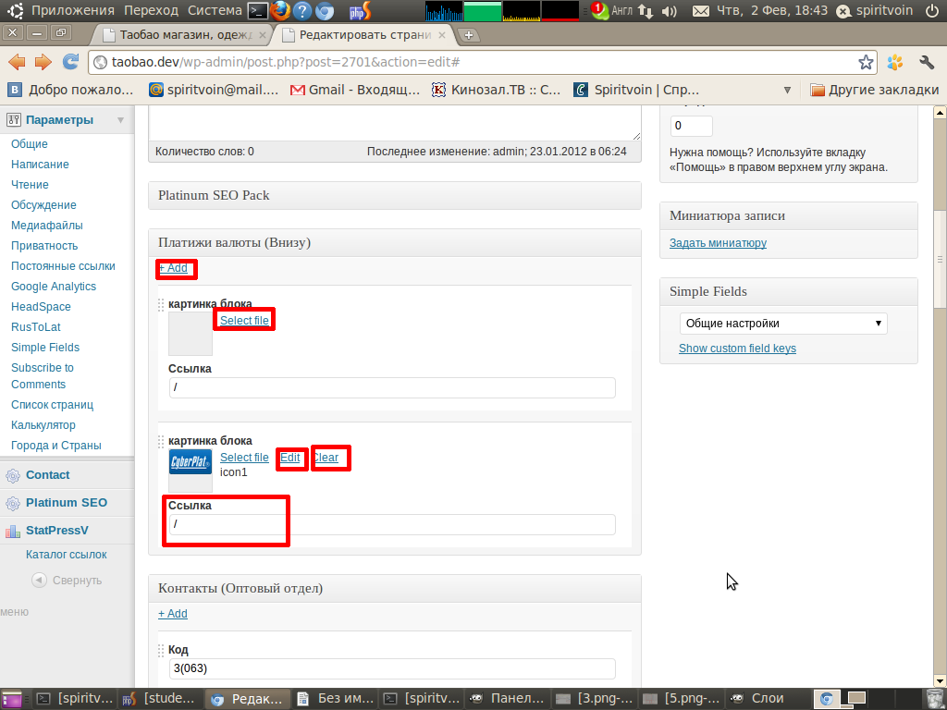
    - «Контакты (Оптовый отдел)» и Контакты (Розничный отдел). Возможности:
    - добавление «+Add»,
    - добавить картинку «Select file»,
    - добавить ссылку в поле «Ссылка»,
    - очистка (удаление ) «clear»,
    - редактирование «edit».
    - Редактирование и добавление полей «Код», «Номер», «ICQ», «Skype».
    - «Баннеры на главной». Возможности:
    - добавление «+Add»,
    - добавить картинку «Select file»,
    - добавить ссылку в поле «Ссылка»,
    - очистка (удаление ) «clear»,
    - редактирование «edit».
    - Редактирование и добавление полей «Ссылка», добавить картинку «Select file»
    - «Социальные сети (Логотипы)»
    - редактирование ссылок на группы в соц сетях.
    - «Скачать форму заказа»
возможности:
    - загрузить файл «Select file» указать указать ссылку в поле «Ссылка».

Транспортные компании

- Зайти в панель администрирования.
- Боковая панель «Транспортные компании».
- Под меню «Добавить транспортную компанию».
- Возможность:
- Добавления заголовок ( только для администрирования ) (1);
- Добавления контента.(2);
- Добавить миниатюру. (3);
- Выбрать категорию (выбор региона доставки)(4);
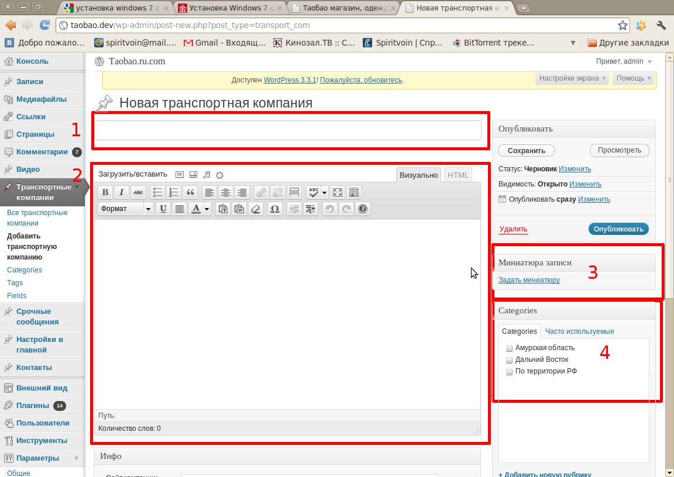
- Выбирать из часто используемых меток (вид предоставляемой доставки) авиа,авто,жд (5);
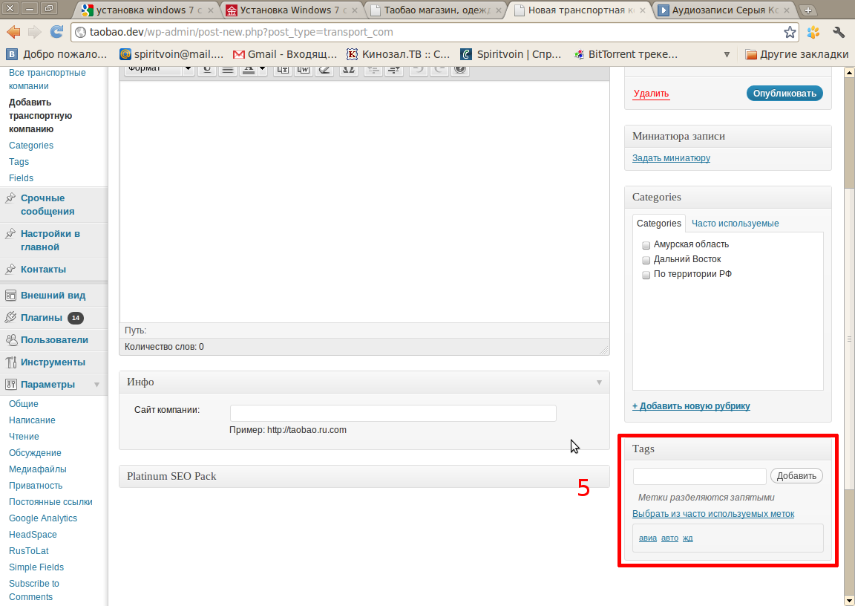
Контакты

1) Зайти в панель администрирования.
2) Боковая панель «Контакты».
3) Подменю «Все контакты ».
4) Выбираем нужный офис
5)Возможности :
- Редактирование адреса, улицы и номера телефона(контент).
- Добавление нового менеджера в этот офис меню настроек «Страница контакты»(1).Кнопочка +Add(2) добавить нового менеджера.
- Кнопки управления (3)«Select file»(Загрузка картинки),«Edit»(Изменить ) ,«clear»(Очистить).
- Значок корзина (4) удалить этого менеджера и его данные.
- Поля с 5-11 Имя Телафон, ICQ, Skype, mail,Вконтакте, Facebook Заполняются и редактируются.
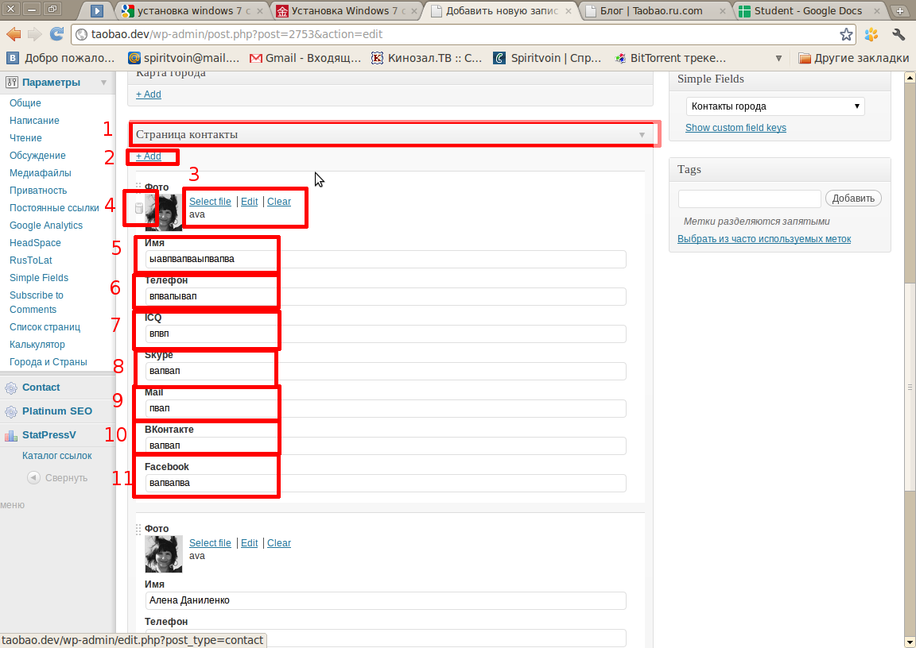

Калькулятор

1) Зайти в панель администрирования.
2) Боковая панель «Параметры».
3) Подменю «Калькулятор».
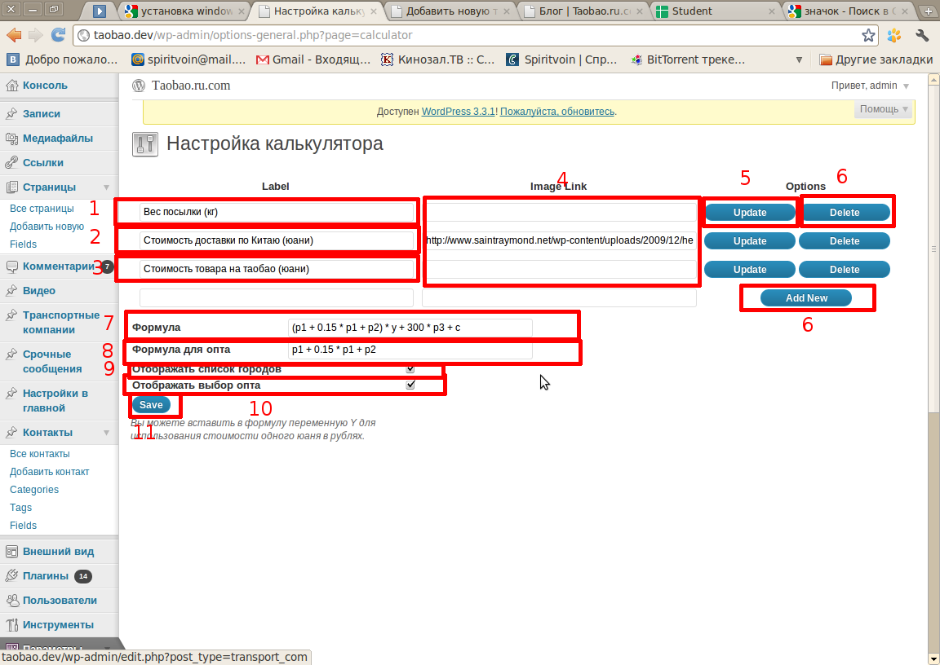
4) На странице «Настройка калькулятора»
Возможности :
- Поля (1-3) Вес посылки (кг), Стоимость доставки по Китаю (юани), Стоимость товара на таобао (юани) редактируются. Поля справа от их (4) это поля для ссылок на картинку которая показывается при клике «i».
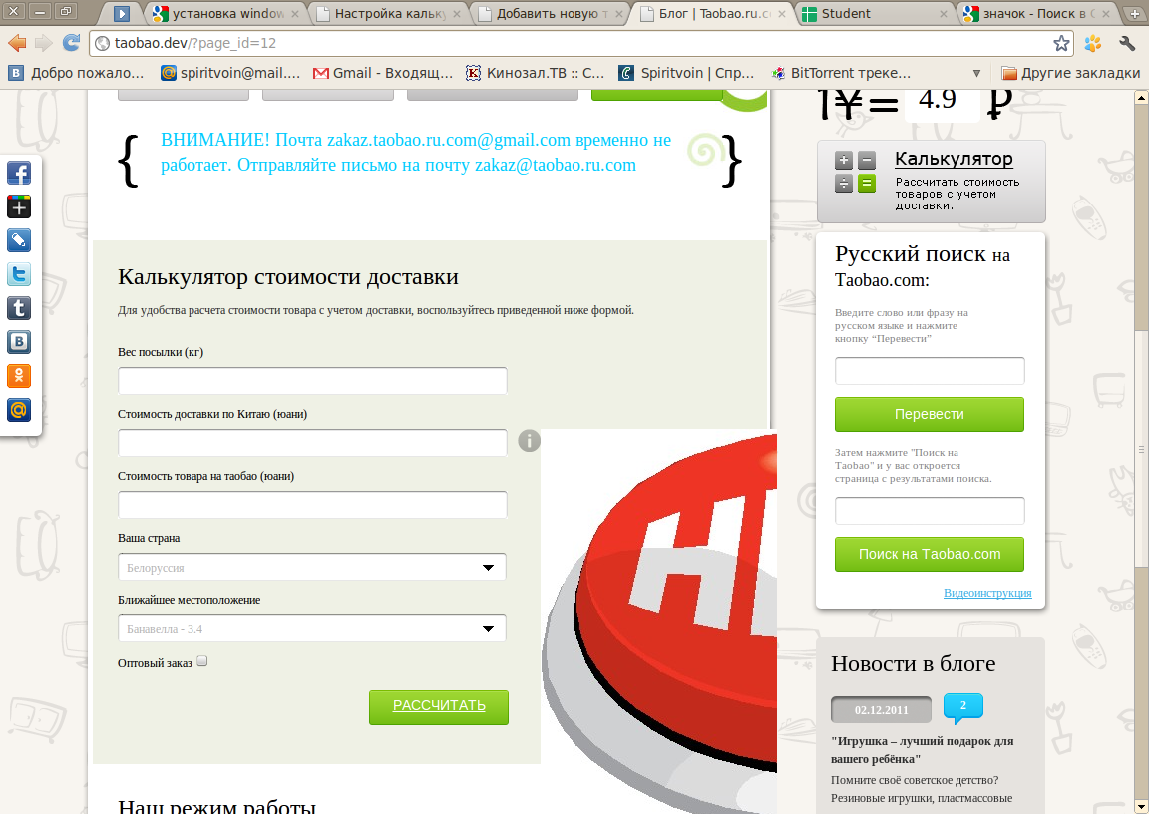
- Кнопка «Update» (5) Внимание использовать после редактирования и добавления новых полей таких как (1-3) а также для полей (4) справа от них.
- Кнопка «Delete» (6)удаление поля в калькуляторе.
- Кнопка «Add new»(12) добавление поля в калькулятор.
- Формула (7) это поле формулы расчета калькуляций розничной покупки.
  - Поля (1-3) в формуле это p1 -p3 все поля будут иметь название p и номер пример p1.
  - «Y» это значение 1 юаня. Значение меняется в Внешний вид-> настройки темы(описание ниже).
- Формула (8) это поле формулы расчета калькуляций оптовой покупки переменные по аналогий с розничной.
- Чекбокс (9) Отображать список городов (показывать на страницы или нет ).
- Чекбокс (10) Отображать выбор опта (показывать ли Чекбокс на страницы ).
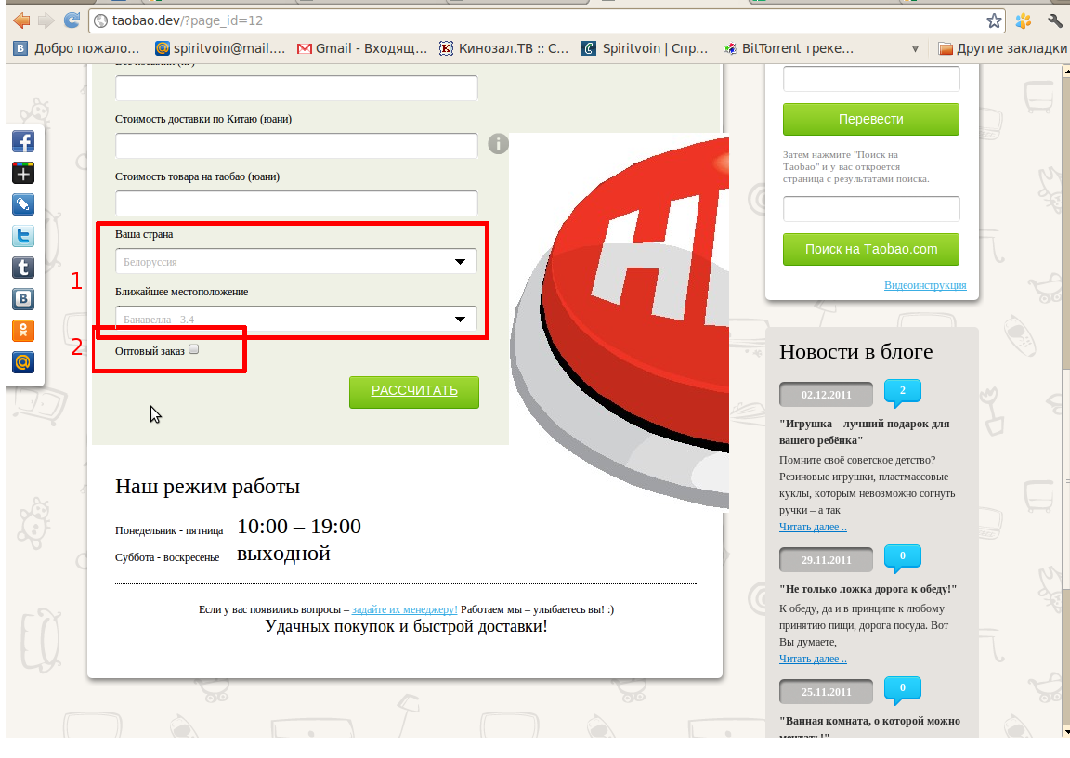
- Кнопка «Save» Это кнопка сохранения формул и выбора Чекбоксов

Настройка темы
1) Зайти в панель администрирования.
2) Боковая панель «Внешний вид».
3) Подменю «Настройки темы».
На страницы «Настройка темы» Возможности :
- Редактирование таких полей Адрес в футере. Первый раз на сайте?, Курс юаня (CNY),Наша комисия %, Рабочее время (например: 10-19), Рабочие дни, Даты праздничных дней (например: 01.01,08.03,09.05)
- Кнопка «Сохранить изменения» сохраняет изменения внесенные во все поля не этой странице.
Города и страны
1) Зайти в панель администрирования.
2) Боковая панель «Параметры ».
3) Подменю «Города и страны».
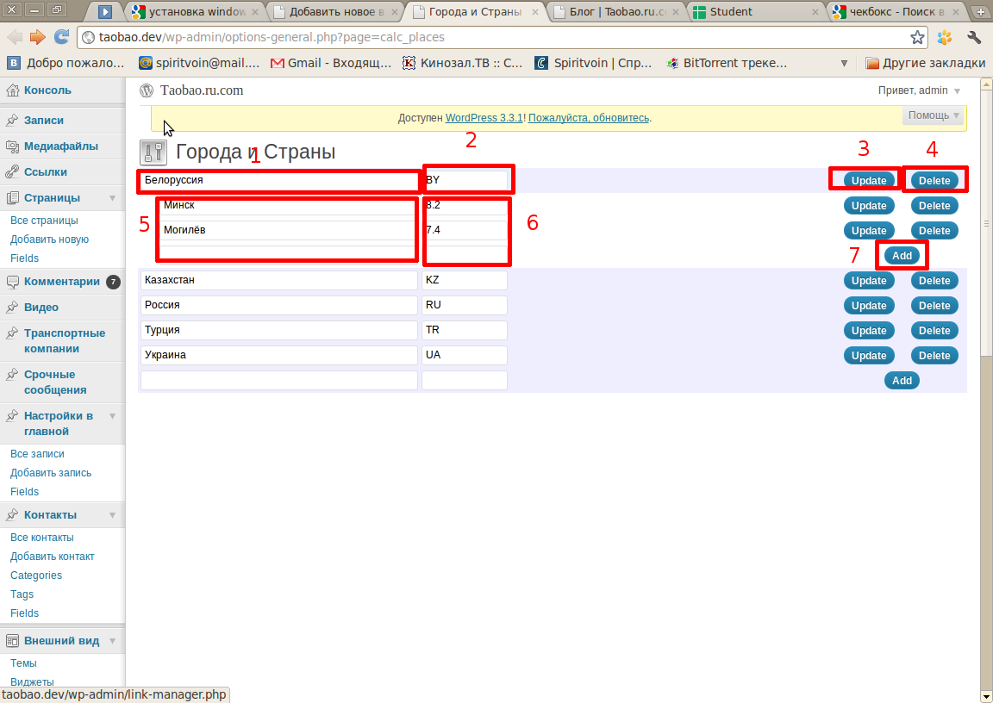
Возможности :
- Редактирование названий стран (1)
Редактирование сокращений стран (2)
- Кнопка «Updata» сохранения применений (3)
- Удалени «Delete» удаления страны или города (4)
- Редактирование названий городов (5)
- Редактирование цены доставки по городу(6)
- Кнопка «Add» добавления нового города

Видео

1) Зайти в панель администрирования.
2) Боковая панель «Видео».
3) Подменю «Добавить видео».
Возможности :
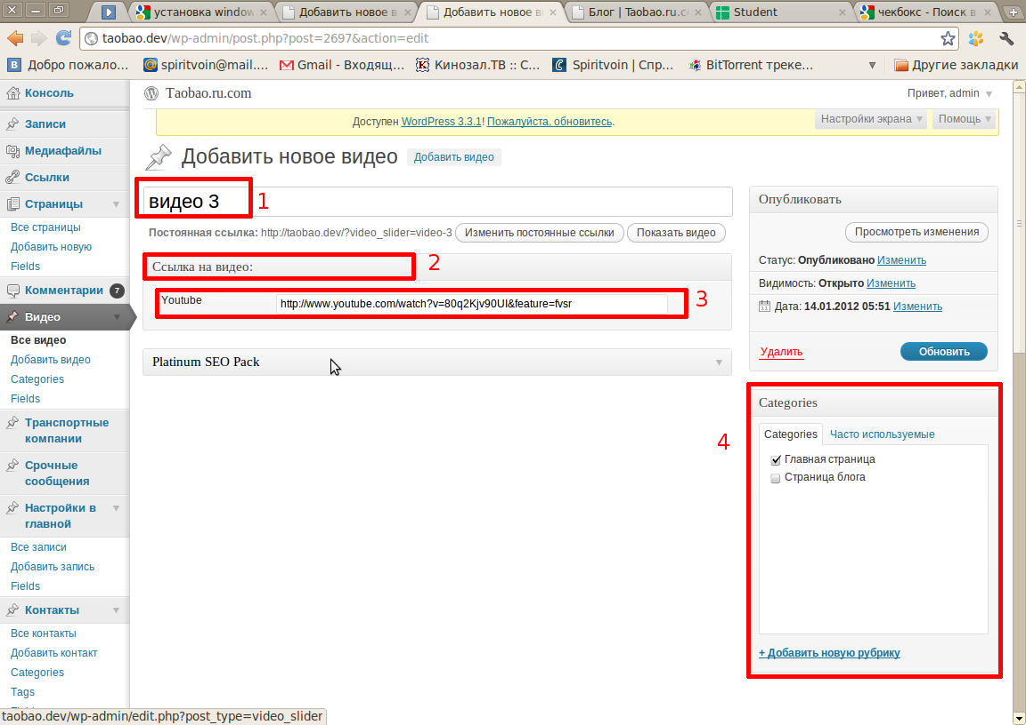
- Редактирование заголовка (1)
- На панели «Ссылка на видео:»(2) заполнить поле Youtube (4)(ссылка на видео берется из адресной строки браузера(1) или кнопка «отправить» поле снизу (2) )
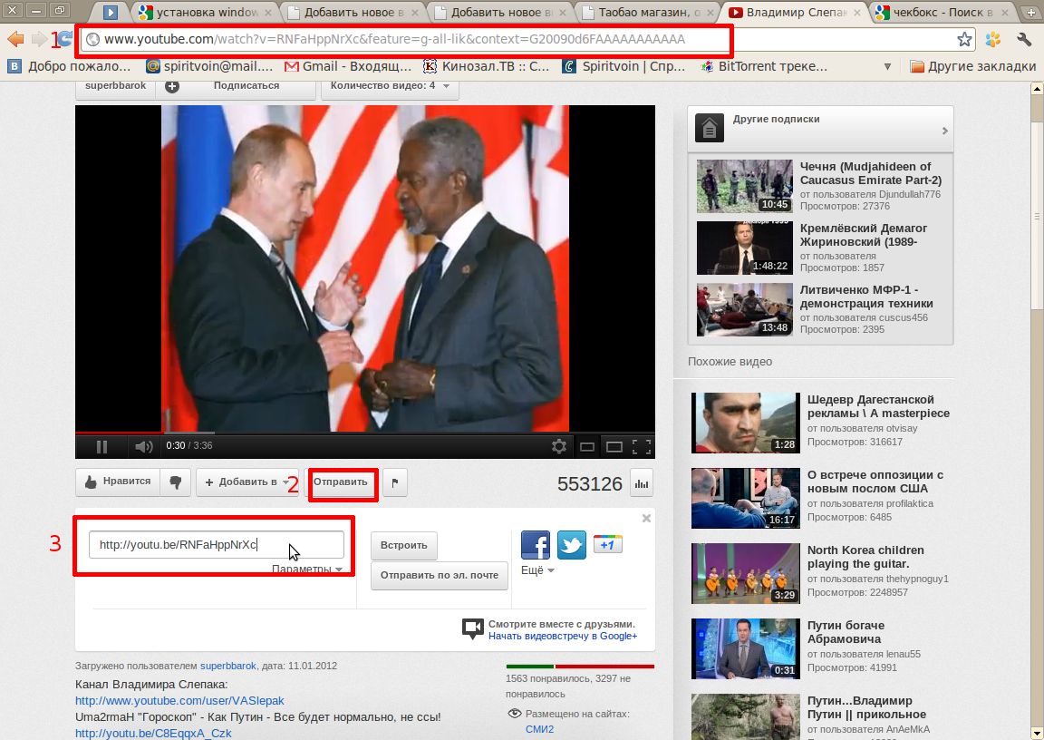
- Возможность выбора категорий где будет выводиться данное видео.

